Жоба бойынша қысқаша мәліметтер
ЖТН және проектің атауы: | AP26198995 «Тұтас геномдық секвенирлеуді қолдана отырып, қазақ аборигенді жылқы тұқымының төрт экотипінің генетикалық әртүрлілігін зерттеу»
Іске асыру мерзімі: | 01.10.2025-31.12.2027
Өзектілігі: | Қазіргі таңда қазақтың аборигендік жылқыларының әртүрлі экотиптері түбегейлі жетілдіруді қажет етеді, яғни дене өлшемдерін, тірі салмағын, өнімділігін және басқа да жұмыс қасиеттерін арттыру маңызды. Сонымен қатар, табындық ұстауға жоғары бейімделгіштігін сақтау қажет, өйткені коневодстваның бұл түрі дала аймақтары үшін ең рентабельді болып табылады. Жылқы шаруашылығы саласындағы ғалымдар үшін өзекті міндеттердің бірі – еліміздің ұлттық байлығы болып саналатын, құнды биологиялық және шаруашылыққа пайдалы белгілерге ие қазақтың аборигендік жылқыларының генофондын сақтау. Жергілікті қазақ жылқыларының өнімділік бойынша генетикалық әлеуетін арттыру негізінен селекцияның дәлелденген әдістері мен тәсілдерін қолдану, жоғары ет және сүт өнімділігіне ие жаңа типтер мен линияларды шығару арқылы жүзеге асырылады. Қазақстандағы жылқы шаруашылығы нақты табиғи-климаттық және жайылымдық-кормдық жағдайларға (дала, шөлейт аймақтар) бейімделген, жыл бойы жайылымда ұсталатын жоғары құнды генотиптерге негізделген генетикалық ресурстарды дамытуға бағытталуы тиіс.
Мақсаты: | Қазақтың аборигендік жылқысының төрт экотипінің генетикалық құрылымын зерттеу және заманауи полногеномдық талдау әдістерін қолдану арқылы осы типтердің ішінде және олардың арасындағы генетикалық әртүрлілік деңгейін анықтау.
Күтілетін және қол жеткізген нәтижелер: | Жоба нәтижесінде келесі көрсеткіштерге қол жеткізу жоспарлануда:  – тиісті ғылыми бағыт бойынша Web of Science базасында индекстелетін (Q1 квартиль) және/немесе Scopus базасында CiteScore процентилі кемінде 75 болатын рецензияланатын шетелдік ғылыми журналда кемінде 1 мақала жариялау;  – ҚР ҒЖБМ Ғылым және жоғары білім саласындағы сапаны қамтамасыз ету комитеті (ККСОН) ұсынған отандық басылымда 1 мақала жариялау.
1-ші жылдық зерттеудің нәтижелері | Мақалалар ҚР ҒЖБМ Ғылым және жоғары білім саласындағы сапаны қамтамасыз ету комитеті (ККСОН) ұсынған жетекші рецензияланатын ғылыми басылымдарда: жоқ
2-ші жылдық зерттеудің нәтижелері | Scopus және Web of Science наукометриялық базаларында индекстелетін басылымдардағы мақалалар: жоқ Мақалалар ҚР ҒЖБМ Ғылым және жоғары білім саласындағы сапаны қамтамасыз ету комитеті (ККСОН) ұсынған жетекші рецензияланатын ғылыми басылымдарда: жоқ (дайындалу үстінде)
Ғылыми-зерттеу тобының құрамы
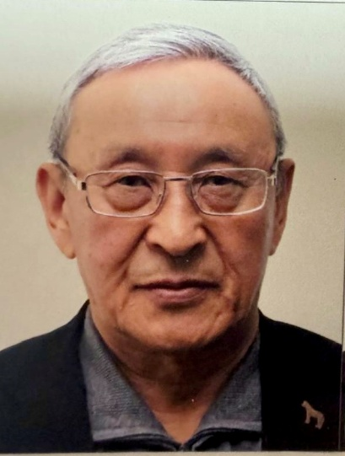 | Асанбаев Толеген Шонаевич
 | Жобаның ғылыми жетекшісі
 | Туған жылы: 24.01.1950 ж.
 | Ғылыми дәрежесі/академиялық дәреже: ауыл шаруашылық ғылымдарының кандидаты
 | Негізгі жұмыс орны: «Торайғыров университеті» КЕАҚ
 | Ғылыми қызығушылық саласы: ғылыми бағыты – ауыл шаруашылығы ғылымдары, мал шаруашылығы, селекция, табындық жылқы шаруашылығы.
 | Researcher ID * HNP-0535-2023
Scopus Author ID*57873160900
https://www.scopus.com/authid/detail.uri?authorId=57873160900
 | https://orcid.org/0000-0003-1096-7410
 | Шарапатов Тлекбол Сунгатович
 | Жобаның аға ғылыми қызметкері
 | Туған жылы: 17.09.1991 ж.
 | Ғылыми дәрежесі/академиялық дәреже: PhD доктор
 | Негізгі жұмыс орны: «Торайғыров университеті» КЕАҚ
 | Ғылыми қызығушылық саласы: мал шаруашылығы, азықтандыру, селекция, өнімді жылқы шаруашылығы.
 | Researcher ID* HNQ-8777-2023
Scopus Author ID*58064247300
https://www.scopus.com/authid/detail.uri?authorId=58064247300
 | https://orcid.org/0000-0002-5177-4001
 | Хамзина Айгерим Кадыржановна
 | Жобаның бас ғылыми қызметкері
 | Туған жылы: 04.04.1990 ж.
 | Ғылыми дәрежесі/академиялық дәреже: техника ғылымдарының магистрі
 | Негізгі жұмыс орны: «ҚазҰАЗУ», КЯИЦ, «Жасыл биотехнология және жасушалық инженерия» зертханасы
 | Ғылыми қызығушылық саласы: ғылыми бағыты – мал шаруашылығы, генетика, молекулалық биология, биоинформатика.
 | Researcher ID* GXA-0101-2022
 | Scopus Author ID* 57219092249
 | ORCID 0000-0003-2211-0377
 | Ларкин Денис Михайлович
 | Жобаның бас ғылыми қызметкері
 | Туған жылы: 08.02.1975 ж.
 | Ғылыми дәрежесі/академиялық дәреже: биология ғылымдарының кандидаты, PhD
 | Негізгі жұмыс орны: Корольдік ветеринариялық колледж, Ұлыбритания
 | Ғылыми қызығушылық саласы: ғылыми бағыты – мал шаруашылығы, генетика, молекулалық биология, биоинформатика
 | Researcher ID* AAB-1633-2022
 | Scopus Author ID*7005642361
 | https://orcid.org/0000-0001-7859-6201
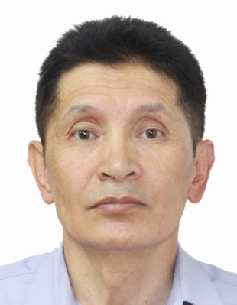 | Хамзин Қадыржан Пазылжанович
 | Жобаның жетекші ғылыми қызметкері
 | Туған жылы: 24.10.1964 ж.
 | Ғылыми дәрежесі/академиялық дәреже: ауылшаруашылық ғылымдарының кандидаты, PhD
 | Негізгі жұмыс орны: «Qazyna» ғылыми-білім беру орталығы ЖШС
 | Ғылыми қызығушылық саласы: ғылыми бағыты – мал шаруашылығы, генетика, қой шаруашылығы
 | Researcher ID*
 | Scopus Author ID* 57580077300
 | ORCID 0000-0002-6523-6335
 | Ибадуллаева Ақерке Әбдіғаниқызы
 | Жобаның кіші ғылыми қызметкері
 | Туған жылы: 19.02.1995 ж.
 | Ғылыми дәрежесі/академиялық дәреже: техника ғылымдарының магистрі
 | Негізгі жұмыс орны: «Qazyna» ғылыми-білім беру орталығы ЖШС
 | Ғылыми қызығушылық саласы: ғылыми бағыты – ветеринария, мал шаруашылығы, генетика
 | Researcher ID*
 | Scopus Author ID* 58672842000
 | ORCID 0000-0003-2955-4034
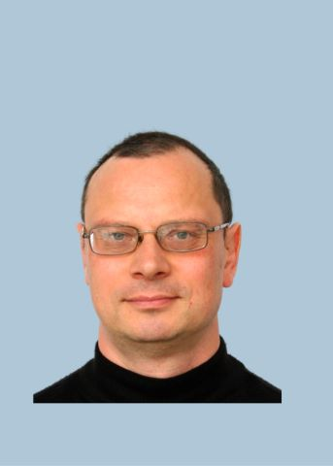 | Юдин Николай Серафимович
 | Жобаның ғылыми қызметкері
 | Туған жылы: 09.09.1962 ж.
 | Ғылыми дәрежесі/академиялық дәреже: биология ғылымдарының кандидаты, PhD
 | Негізгі жұмыс орны: Ресей Федерациясы, Ресей Ғылым академиясы Сібір бөлімшесінің Цитология және генетика институты Федералдық зерттеу орталығының филиалы – Терапия және профилактикалық медицина ғылыми-зерттеу институты
 | Ғылыми қызығушылық саласы: ғылыми бағыты – мал шаруашылығы, генетика, селекция
 | Researcher ID* AAC-8761-2020
 | Scopus Author ID*7003600745
 | ORCID
 | Абдраманов Абзал Аскарбекович
 | Жобаның зертханашысы
 | Туған жылы: 07.07.1988 ж.
 | Ғылыми дәрежесі/академиялық дәреже: ветеринария ғылымдарының магистрі
 | Негізгі жұмыс орны: «Қазақ ұлттық аграрлық зерттеу университеті» КЕАҚ
 | Ғылыми қызығушылық саласы: ғылыми бағыты – ветеринария, зооноздық аурулардың профилактикасы, азық-түлік қауіпсіздігі
 | Researcher ID* ITV-3193-2023
 | Scopus Author ID* 57191431516
 | ORCID 0000-0002-6268-3340
 | Разак Бауыржан
 | Жобаның аға ғылыми қызметкері
 | Туған жылы: 12.12.1988 ж.
 | Ғылыми дәрежесі/академиялық дәреже: ауылшаруашылық ғылымдарының магистрі
 | Негізгі жұмыс орны: «ABD Genetics» ЖШС
 | Ғылыми қызығушылық саласы: ғылыми бағыты – мал шаруашылығы, селекция, генетика
 | Researcher ID*
 | Scopus Author ID* 57191461518
 | ORCID 0009-0009-1965-2184
 | Ибраева Айнур Канатовна
 | Жобаның зертханашысы
 | Туған жылы: 06.03.1993 ж.
 | Ғылыми дәрежесі/академиялық дәреже: ауылшаруашылық ғылымдарының магистрі
 | Негізгі жұмыс орны: «Торайғыров университеті» КЕАҚ
 | Ғылыми қызығушылық саласы: ғылыми бағыты – жылқы шаруашылығы, ешкі шаруашылығы.
 | Researcher ID *
Scopus Author ID* 60000605100
https://www.scopus.com/authid/detail.uri?authorId=60000605100
ORCID* 0000-0001-7870-6749
https://orcid.org/ 0000-0001-7870-6749
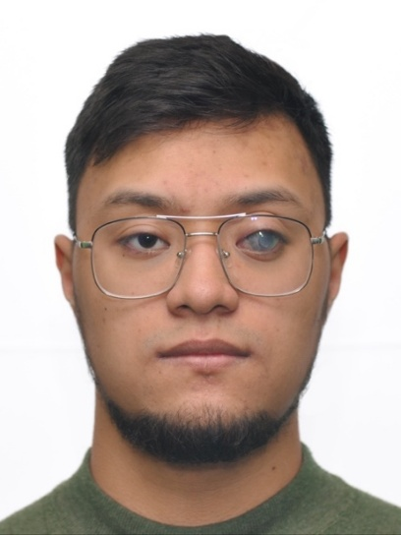 | Кажкен Абдулла Нурланович
 | Жобаның кіші ғылыми қызметкері
 | Туған жылы: 25.11.2001 ж.
 | Ғылыми дәрежесі/академиялық дәреже: ауылшаруашылық ғылымдарының магистрі
 | Негізгі жұмыс орны: «Торайғыров университеті» КЕАҚ
 | Ғылыми қызығушылық саласы: ауыл шаруашылығы ғылымдары, мал шаруашылығы, ірі қара шаруашылығы, өнімді жылқы шаруашылығы, ешкі шаруашылығы, жануарлар геномикасы.
 | Researcher ID* LMN-2441-2024
Scopus Author ID*57200084249
https://www.scopus.com/authid/detail.uri?authorId=57200084249
ORCID*0009-0001-1399-0897
https://orcid.org/0009-0001-1399-0897

